МИНИСТЕРСТВО НАУКИ И ВЫСШЕГО ОБРАЗОВАНИЯ

РОССИЙСКОЙ ФЕДЕРАЦИИ

Федеральное государственное автономное образовательное учреждение высшего образования «Балтийский федеральный университет имени Иммануила Канта»

ОНК «Институт высоких технологий»

ОТЧЁТ

о прохождении учебной практики по получению первичных

профессиональных умений и навыков, в том числе первичных умений и навыков научно-исследовательской деятельности

на базе Высшей школы компьютерных наук и прикладной математики образовательно-научного кластера "Институт высоких технологий"

Выполнил Тронин Олег Александрович ________________________

Студент очной формы обучения 2 курса

специальности 10.05.01 Компьютерная безопасность

специализация «Математические методы защиты информации»

Руководитель практики от университета

доцент ОНК «ИВТ» _________________ Киршанова Е.А.

г. Калининград 2022 г.

**СОДЕРЖАНИЕ**

Введение 3

Глава 1. ИНДИВИДУАЛЬНОЕ ЗАДАНИЕ НА ПРАКТИКУ 4

Глава 2. МЕТОД РЕШЕНИЯ ЗАДАЧИ И ЕГО ОБОСНОВАНИЕ 5

ТЕОРЕТИЧЕСКОЕ ОБОСНОВАНИЕ 5

ПРАКТИЧЕСКАЯ СТОРОНА РЕШЕНИЯ 5

Глава 3. ВЕРСТКА ПРЕЗЕНТАЦИИ В СИСТЕМЕ LATEX 6

Глава 4. ЗНАКОМСТВО С GIT, GITHUB 7

Заключение 9

Список литературы 9

## Введение

Вид практики – учебная практика по получению первичных профессиональных умений и навыков, в том числе первичных умений и навыков научно-исследовательской деятельности, далее Учебная практика.

Цель учебной практики: сформировать практические навыки владения LaTeX, git, а также улучшить навыки публичного выступления и защиты работы.

Задачи учебной практики:

* Решить одну из задач с сайтов [cryptohack.org](https://cryptohack.org/) или [acm.timus.ru](https://acm.timus.ru/problemset.aspx?space=1&page=all&skipac=False&sort=difficulty) на любом поддерживаемом ими языке программирования.
* Составить презентацию, объясняющую суть решения, методы решения, используя систему верстки LaTeX.
* В самой презентации оставить ссылку на открытый git-репозиторий с исходным кодом решения, а также самой презентации.
* Подготовить 10 минутное выступление, опирающееся на презентацию. Ответить на возможные вопросы касательно решения.

## Глава 1. ИНДИВИДУАЛЬНОЕ ЗАДАНИЕ НА ПРАКТИКУ

**Задание 1.** Решить и проверить решение на [acm.timus.ru](https://acm.timus.ru/problemset.aspx?space=1&page=all&skipac=False&sort=difficulty):

Рассмотрим четыре круга, пересекающиеся так, как показано на рисунке1. Назовём *лепестком* каждую из трёх фигур, образованных пересечением трёх кругов.

Запишем в каждом из кругов ноль или единицу. После этого в каждом лепестке запишем остаток при делении на два суммы чисел во всех кругах, в которых содержится этот лепесток. Например, если в кругах были записаны числа 0, 1, 0, 1, то в лепестках будут записаны числа 0, 1, 0 (круги и лепестки перечислены в порядке, указанном на рисунке).

Описанная схема называется *кодом Хэмминга* и обладает интересным свойством. Если ваш враг в тайне от вас изменит любое из семи записанных по этой схеме чисел, вы сможете однозначно определить, какое число он изменил. Решив эту задачу, вы узнаете, как это сделать.

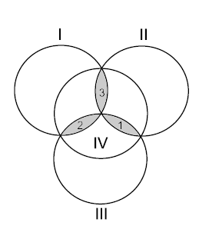

Рисунок 1.

### Исходные данные

В единственной строке через пробел записаны семь чисел. Каждое из чисел равно нулю или единице. Сперва идут четыре числа, записанные в кругах в порядке, указанном на рисунке. Далее идут три числа, записанные в лепестках в порядке, указанном на рисунке.

### Результат

В единственной строке выведите через пробел семь чисел, образующие код Хэмминга. Набор чисел должен отличаться от исходного не более чем в одном числе. Гарантируется, что любой набор входных данных либо сам является кодом Хэмминга, либо в нём можно изменить в точности одну цифру и получить код Хэмминга.

**Задание 2.** Освоить верстку документов с помощью системы LaTeX.

**Задание 3.** Составить на ее основе презентацию.

**Задание 4.** Освоить работу с git, а также с системами, непосредственно связанными с ним. Я выбрал github, поскольку он является одной из самых популярных и простых в использовании платформ.

**Задание 5.** Загрузить в систему исходные коды презентации и решения.

## Глава 2. МЕТОД РЕШЕНИЯ ЗАДАЧИ И ЕГО ОБОСНОВАНИЕ

## ТЕОРЕТИЧЕСКОЕ ОБОСНОВАНИЕ

## На самом деле это простейшая задача на булевы функции, мы принимаем первые 4 цифры в виде трёх булевых функций:

I + II + IV

I + III + IV

II + III + IV

И при сложении их по модулю два получим либо истину, либо ложь. В последних трёх цифрах мы и будем иметь ответы на эти функции.

Сравнивая все результаты одновременно, мы получим ответ на задачу. То есть если во всех трёх булевых функциях результат совпадает с условием, мы получаем код Хэмминга.

## ПРАКТИЧЕСКАЯ СТОРОНА РЕШЕНИЯ

Для решения данной задачи мы должны получить утвердительный ответ во всех трёх случаях, если же этого не произошло, то по условию задачи от том, что мы должны заменить одну цифру мы по очереди меняем все цифры с первой на противоположную и проверяем в каком случае ответ будет положительным.

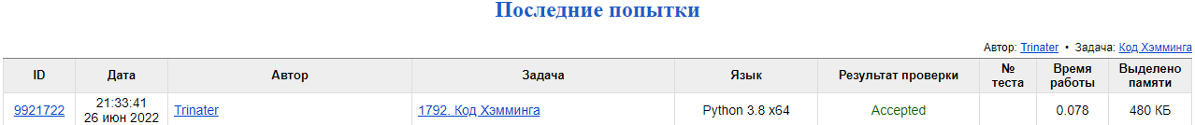

Рисунок 2. Решение было принято проверяющей системой сайта acm.timus.ru.

## Глава 3. ВЕРСТКА ПРЕЗЕНТАЦИИ В СИСТЕМЕ LATEX

Для верстки презентации мною была скачана texlive. Так же на сайте <https://tug.org/> есть огромное руководство по пользованию этой программы.

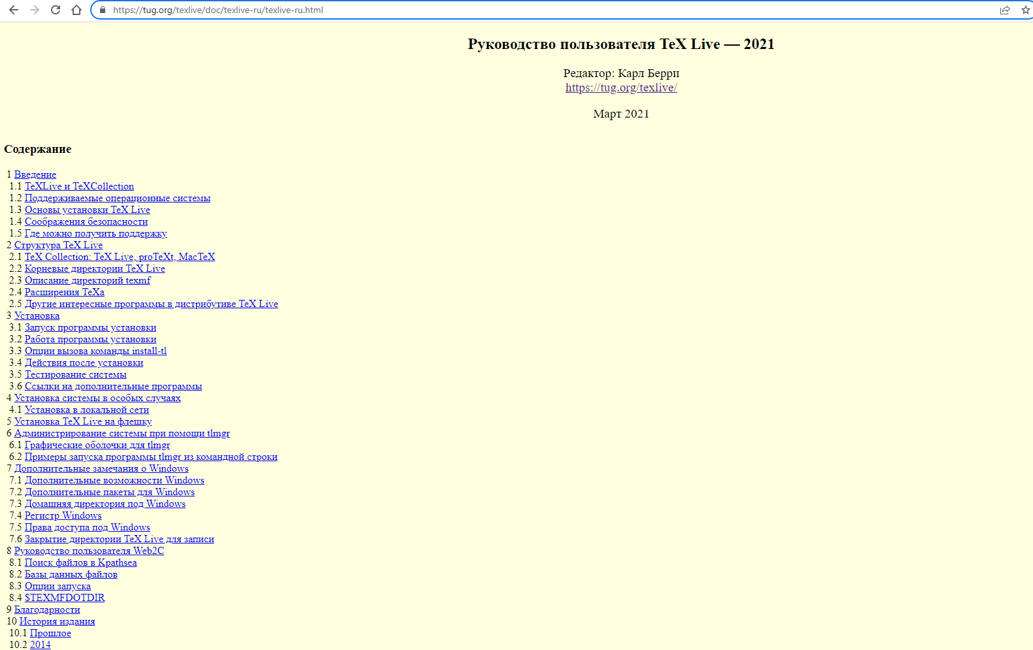

Рисунок 3. Руководство пользователя.

Итак, прочитав всё руководство, я начал работу над презентацией.

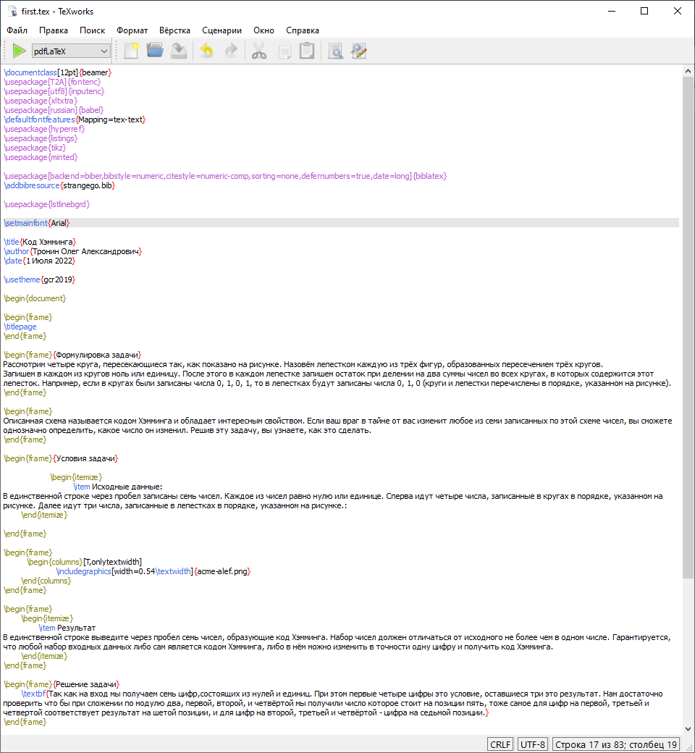

Рисунок 4. Пример интерфейса texlive.

## Глава 4. ЗНАКОМСТВО С GIT, GITHUB

Теперь, когда презентация готова, осталось создать удаленный репозиторий с исходными кодами презентации и решения. Для этого, я установил git с официального сайта.



Рисунок 5. git-scm.com – официальный сайт git.

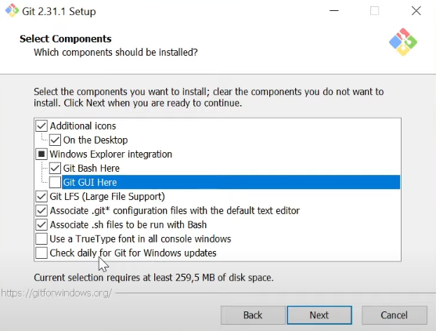

Рисунок 6. Процесс установки git.

После установки, с помощью официального руководства, я усвоил основные команды для совершения commit'а.

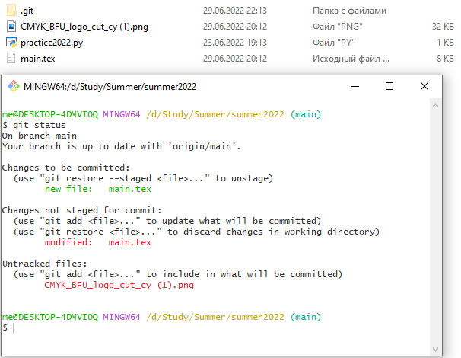

Рисунок 7. Проверяю статус commit’a.

После подготовки, я загрузил локальный репозиторий на github. В данный момент его можно открыть по ссылке: <https://github.com/Trinater/Practice.git>

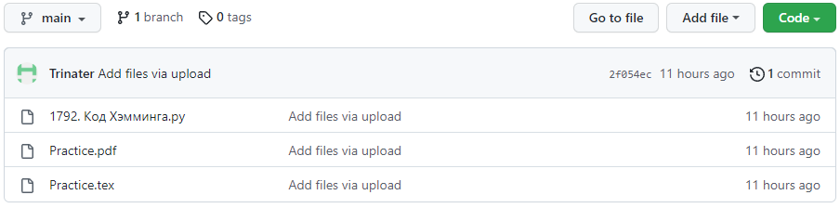

Рисунок 8. Репозиторий на github.

## Заключение

В течение учебной практики все поставленные задачи были выполнены, а цели достигнуты. Я укрепил свои навыки программирования на Python. Также я обучился работать с LaTeX, git, а также github. Помимо этого, я отработал навыки самостоятельной работы и поиска информации, а также навыки публичного выступления, что, безусловно, благоприятно скажется на мою дальнейшую научную, и не только, деятельность.

В целом можно сказать, что система LaTeX позволила мне более гибко настраивать презентацию и достигать именно того результата, который я хочу. Структура верстки достаточно удобная и интуитивно понятная.

Работа с системой контроля версий git позволила мне повысить мой уровень как IT специалиста в целом.

**Интернет – ресурсы:**

1. Руководство пользователя TeX Live — 2021 - <https://tug.org/texlive/doc/texlive-ru/texlive-ru.html>
2. Условие решаемой задачи - <https://acm.timus.ru/problem.aspx?space=1&num=1792>
3. Официальный сайт git - [https://git-scm.com/](https://git-scm.com/%20)
4. Официальная документация git - <https://git-scm.com/docs>

**Приложения**

Приложение 1

a,b,c,d,e,f,g = map(int,input().split())

if (a+b+d)%2 == g and (a+c+d)%2 == f and (b+c+d)%2 == e:

print (a, b, c, d, e, f, g)

else:

a = (a+1)%2

if (a+b+d)%2 == g and (a+c+d)%2 == f and (b+c+d)%2 == e:

print (a, b, c, d, e, f, g)

else:

a = (a+1)%2

b = (b+1)%2

if (a+b+d)%2 == g and (a+c+d)%2 == f and (b+c+d)%2 == e:

print (a, b, c, d, e, f, g)

else:

b = (b+1)%2

c = (c+1)%2

if (a+b+d)%2 == g and (a+c+d)%2 == f and (b+c+d)%2 == e:

print (a, b, c, d, e, f, g)

else:

c = (c+1)%2

d = (d+1)%2

if (a+b+d)%2 == g and (a+c+d)%2 == f and (b+c+d)%2 == e:

print (a, b, c, d, e, f, g)

else:

d = (d+1)%2

e = (e+1)%2

if (a+b+d)%2 == g and (a+c+d)%2 == f and (b+c+d)%2 == e:

print (a, b, c, d, e, f, g)

else:

e = (e+1)%2

f = (f+1)%2

if (a+b+d)%2 == g and (a+c+d)%2 == f and (b+c+d)%2 == e:

print (a, b, c, d, e, f, g)

else:

f = (f+1)%2

g = (g+1)%2

if (a+b+d)%2 == g and (a+c+d)%2 == f and (b+c+d)%2 == e:

print (a, b, c, d, e, f, g)

Приложение 2

\documentclass[aspectratio=169]{beamer}

\usepackage{xltxtra}

\usepackage[main=russian,english]{babel}

\defaultfontfeatures{Mapping=tex-text}

\usepackage{listings}

\usepackage[backend=biber,bibstyle=numeric,citestyle=numeric-comp,sorting=none,defernumbers=true,date=long]{biblatex}

\addbibresource{strangego.bib}

\makeatletter

\let\old@lstKV@SwitchCases\lstKV@SwitchCases

\def\lstKV@SwitchCases#1#2#3{}

\makeatother

\usepackage{lstlinebgrd}

\makeatletter

\let\lstKV@SwitchCases\old@lstKV@SwitchCases

\lst@Key{numbers}{none}{%

\def\lst@PlaceNumber{\lst@linebgrd}%

\lstKV@SwitchCases{#1}%

{none:\\%

left:\def\lst@PlaceNumber{\llap{\normalfont

\lst@numberstyle{\thelstnumber}\kern\lst@numbersep}\lst@linebgrd}\\%

right:\def\lst@PlaceNumber{\rlap{\normalfont

\kern\linewidth \kern\lst@numbersep

\lst@numberstyle{\thelstnumber}}\lst@linebgrd}%

}{\PackageError{Listings}{Numbers #1 unknown}\@ehc}}

\makeatother

\setmainfont{Arial}

\title{Код Хэмминга}

\author{Тронин Олег Александрович}

\usetheme{gcr2019}

\setbeamercolor{itemize item}{fg=text}

\setbeamercolor{itemize subitem}{fg=text}

\setbeamercolor{alerted text}{fg=text}

\setbeamertemplate{itemize items}{\textbullet}

\setbeamerfont*{itemize/enumerate subbody}{parent=itemize/enumerate body}

\setbeamerfont*{itemize/enumerate subsubbody}{parent=itemize/enumerate subbody}

\setbeamerfont{alerted text}{series=\bfseries}

\definecolor{acmebg}{HTML}{FFFFEF}

\definecolor{acmeh}{HTML}{EFFFFF}

\definecolor{acmec}{HTML}{8C8ACE}

\definecolor{acmel}{HTML}{52AAAD}

\definecolor{acmel1}{HTML}{EFEF9C}

\definecolor{acmel2}{HTML}{9CEFEF}

\lstset{

columns=flexible,

keepspaces=true,

showstringspaces=false,

showtabs=false,

tabsize=4,

frame=single,

basicstyle=\fontsize{10pt}{12}\bf\ttfamily\color{black},

backgroundcolor=\color{acmebg},

commentstyle=\color{black},

keywordstyle=\color{black},

stringstyle=\color{red},

rulecolor=\color{acmel},

framerule=1pt

}

\setbeamerfont{bibliography item}{size*={8pt}{1}}

\setbeamertemplate{bibliography item}{\insertbiblabel}

\renewcommand*{\bibfont}{\fontsize{8}{1}\selectfont}

\DeclareFieldFormat{url}{\color{blue}\url{#1}}

\newcommand{\clbox}[2]{%

\hspace*{-\fboxsep}\colorbox{#1}{#2}\hspace*{-\fboxsep}%

}

\makeatletter

\newcount\bt@rangea

\newcount\bt@rangeb

\newcommand\btIfInRange[2]{%

\global\let\bt@inrange\@secondoftwo%

\edef\bt@rangelist{#2}%

\foreach \range in \bt@rangelist {%

\afterassignment\bt@getrangeb%

\bt@rangea=0\range\relax%

\pgfmathtruncatemacro\result{ ( #1 >= \bt@rangea) && (#1 <= \bt@rangeb) }%

\ifnum\result=1\relax%

\breakforeach%

\global\let\bt@inrange\@firstoftwo%

\fi%

}%

\bt@inrange%

}

\newcommand\bt@getrangeb{%

\@ifnextchar\relax%

{\bt@rangeb=\bt@rangea}%

{\@getrangeb}%

}

\def\@getrangeb-#1\relax{%

\ifx\relax#1\relax%

\bt@rangeb=100000%

\else%

\bt@rangeb=#1\relax%

\fi%

}

\newcommand<>{\btLstHL}[1]{%

\only#2{\btIfInRange{\value{lstnumber}}{#1}{\color{acmel1}\def\lst@linebgrdcmd{\color@block}}{\def\lst@linebgrdcmd####1####2####3{}}}%

}%

\makeatother

\begin{document}

\begin{frame}

\titlepage

\end{frame}

\begin{frame}{Формулировка задачи}

Рассмотрим четыре круга, пересекающиеся так, как показано на рисунке. Назовём лепестком каждую из трёх фигур, образованных пересечением трёх кругов.

Запишем в каждом из кругов ноль или единицу. После этого в каждом лепестке запишем остаток при делении на два суммы чисел во всех кругах, в которых содержится этот лепесток. Например, если в кругах были записаны числа 0, 1, 0, 1, то в лепестках будут записаны числа 0, 1, 0 (круги и лепестки перечислены в порядке, указанном на рисунке).

\end{frame}

\begin{frame}

Описанная схема называется кодом Хэмминга и обладает интересным свойством. Если ваш враг в тайне от вас изменит любое из семи записанных по этой схеме чисел, вы сможете однозначно определить, какое число он изменил. Решив эту задачу, вы узнаете, как это сделать.

\end{frame}

\begin{frame}{Условия задачи}

\begin{itemize}

\item Исходные данные:

В единственной строке через пробел записаны семь чисел. Каждое из чисел равно нулю или единице. Сперва идут четыре числа, записанные в кругах в порядке, указанном на рисунке. Далее идут три числа, записанные в лепестках в порядке, указанном на рисунке.:

\end{itemize}

\end{frame}

\begin{frame}

\begin{columns}[T,onlytextwidth]

\includegraphics[width=0.54\textwidth]{acme-alef.png}

\end{columns}

\end{frame}

\begin{frame}

\begin{itemize}

\item Результат

В единственной строке выведите через пробел семь чисел, образующие код Хэмминга. Набор чисел должен отличаться от исходного не более чем в одном числе. Гарантируется, что любой набор входных данных либо сам является кодом Хэмминга, либо в нём можно изменить в точности одну цифру и получить код Хэмминга.

\end{itemize}

\end{frame}

\begin{frame}{Решение задачи}

\textbf{Так как на вход мы получаем семь цифр,состоящих из нулей и единиц. При этом первые четыре цифры это условие, оставшиеся три это результат. Нам достаточно проверить что бы при сложении по модулю два, первой, второй, и четвёртой мы получили число которое стоит на позиции пять, тоже самое для цифр на первой, третьей и четвертой соответствует результат на шетой позиции, и для цифр на второй, третьей и четвёртой - цифра на седьмой позиции.}

\end{frame}

\begin{frame}

\textbf{Так как в условии задачи сказано что необходимо изменить одно и только одно число, то самый простой способ это перебор всех цифр подряд, то есть мы просто меняем первую цифру на противоположную и снова проверяем изначальное условие, если ответ утвердителен, код найден, в противном случае возвращаем значение первой цифры и меняем уже вторую, и так мы делаем до самой последней цифры, когда она поменяется в значении, мы получим положительный ответ и найдём код Хэмминга.}

\end{frame}

\begin{frame}{Код программы}

\begin{columns}[T,onlytextwidth]

\includegraphics[width=0.82\textwidth]{Hemming.png}

\end{columns}

\end{frame}

\begin{frame}

\begin{columns}[T,onlytextwidth]

\includegraphics[width=0.82\textwidth]{Hemming2.png}

\end{columns}

\end{frame}

\end{document}

МИНИСТЕРСТВО НАУКИ И ВЫСШЕГО ОБРАЗОВАНИЯ

РОССИЙСКОЙ ФЕДЕРАЦИИ

Федеральное государственное автономное образовательное учреждение высшего образования «Балтийский федеральный университет имени Иммануила Канта»

ОНК «Институт высоких технологий»

ДНЕВНИК

учебной практики по получению первичных

профессиональных умений и навыков, в том числе первичных умений и навыков научно-исследовательской деятельности

г. Калининград 2022 г.

**1.Информационная часть**

Тронин Олег Александрович, студент очной формы обучения 2 курса группы 05_КБ_20_О_/ специальности 10.05.01 Компьютерная безопасность, специализация «Математические методы защиты информации» в соответствии с приказом № 1527ст от 06 мая 2022 г. направляется на учебную практику по получению первичных профессиональных умений и навыков, в том числе первичных умений и навыков научно-исследовательской деятельности в Высшую школу компьютерных наук и прикладной математики.

Период практики – с 20.06.2022 г. по 02.07.2022 г.

Руководитель практики от университета – доцент ОНК «ИВТ» Киршанова Елена Алексеевна.

ОНК «Институт высоких технологий»

Контактный номер телефона +7 (4012) 338 217

Первый заместитель

директора ОНК «ИВТ» ________________________ Шпилевой А.А.

**2. Программа практики**

**2.1. План работы**

|  |  |  |
| --- | --- | --- |
| **№ п.п.** | **Рабочее место практиканта, вид работы** | **Продолжительность**  **(в днях)** |
| **1.** | Компьютерный класс, ауд. 324 | **13 дней** |
| **2.** | Защита работ. Ауд. 324 | **1 день** |

**2.2. Индивидуальное задание по профилю подготовки/специальности**

1. Пройти инструктаж по технике безопасности.
2. Ознакомиться и выполнить задачи на практику.
3. Написать отчет по практике.

Руководитель практики от университета

доцент ОНК «ИВТ» _________________ Киршанова Елена Алексеевна

**3. Ход выполнения практики**

|  |  |  |  |
| --- | --- | --- | --- |
| **№ п.п.** | **Дата** | **Описание выполненной работы** | **Отметки**  **руководителя практики от профильной организации** |
| 1 | 20.06.2022 | Пройден инструктаж по технике безопасности.  Получение индивидуального задания на практику |  |
| 2 | 21.06.2022-  24.06.2022 | Решение задачи |  |
| 3 | 27.06.2022-28.06.2022 | Написание программы на языке программирования Python |  |
| 4 | 29.06.2022 | Создана презентация на основе системы верстки LaTeX |  |
| 5 | 30.06.2022 | Создана открытая онлайн репозитория с исходным кодом презентации и решения |  |
| 6 | 01.07.2022 | Подготовка отчета по учебной практике |  |
| 7 | 02.07.2022 | Защита отчета по учебной практике |  |

**4. Отзыв руководителя практики**

Тронин Олег Александрович, студент очной формы обучения 2 курса группы 05_КБ_20_О_/ специальности 10.05.01 Компьютерная безопасность, специализация «Математические методы защиты информации» в соответствии с приказом № 1527ст от 06 мая 2022 г. направляется на учебную практику по получению первичных профессиональных умений и навыков, в том числе первичных умений и навыков научно-исследовательской деятельности в Высшую школу компьютерных наук и прикладной математики.

Период практики – с 20.06.2022 г. по 02.07.2022 г.

Программа практики и индивидуальное задание на практику выполнены. Отчёт по практике сдан и защищён на отчётной конференции.

Студент Тронин Олег Александрович в процессе прохождения практики справился с поставленными задачами, приобрёл первичные профессиональные навыки и компетенции, в том числе:

* способность решать стандартные задачи профессиональной деятельности на основе информационной и библиографической культуры с применением информационно-коммуникационных технологий и с учетом основных требований информационной безопасности;
* способность к разработке и применению алгоритмических и программных решений в области системного и прикладного программного обеспечения.

Учебная практика оценена на оценку _____________________________

Руководитель практики от университета –

доцент ОНК «ИВТ» _________________ Киршанова Елена Алексеевна

«02» июля 2022 г.